電子入札における発注情報（入札案件）等の確認方法について
電子入札は、その事務手続きのほとんどを電子的な方法で行います。また、入札方式によりその利用方法、基本操作等が異なりますので、「ぐんま電子入札共同システム」の受注者用マニュアル等を熟読し、業務の流れをよく確認してから実施して下さい。
一般競争入札に係る入札公告や入札に係る設計図書等については、そのサイズが大きくダウンロードに不向きなものを除き、基本的にはシステムを介して確認していただきます。
入札案件の閲覧やダウンロード等は、「ぐんま電子入札共同システム」により行いますので、詳細についてはそのポータルサイト（https://portal.g-cals.e-gunma.lg.jp/portal/）をご覧いただきたいのですが、簡単に操作方法について下記のとおり示しますので参考にして下さい。

●ぐんま電子入札共同システムポータルサイトの「入札情報公開システム」から設計図書等のダウンロード方法について

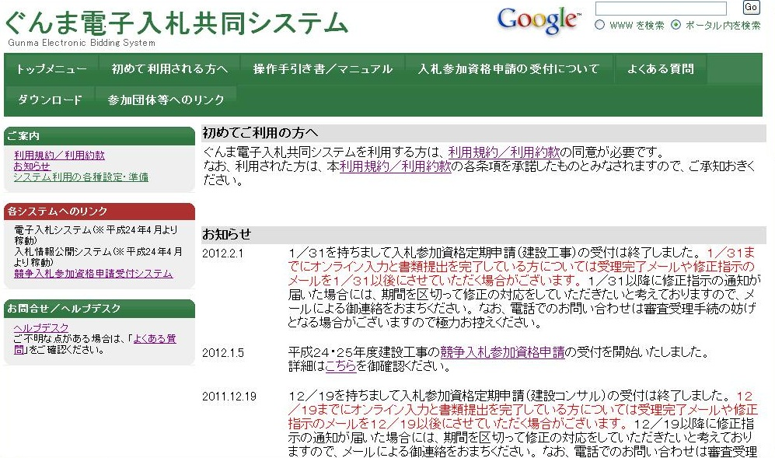
「入札情報公開システム」をクリック

- ぐんま電子入札共同システム」トップメニューの「入札情報公開システム」をクリック

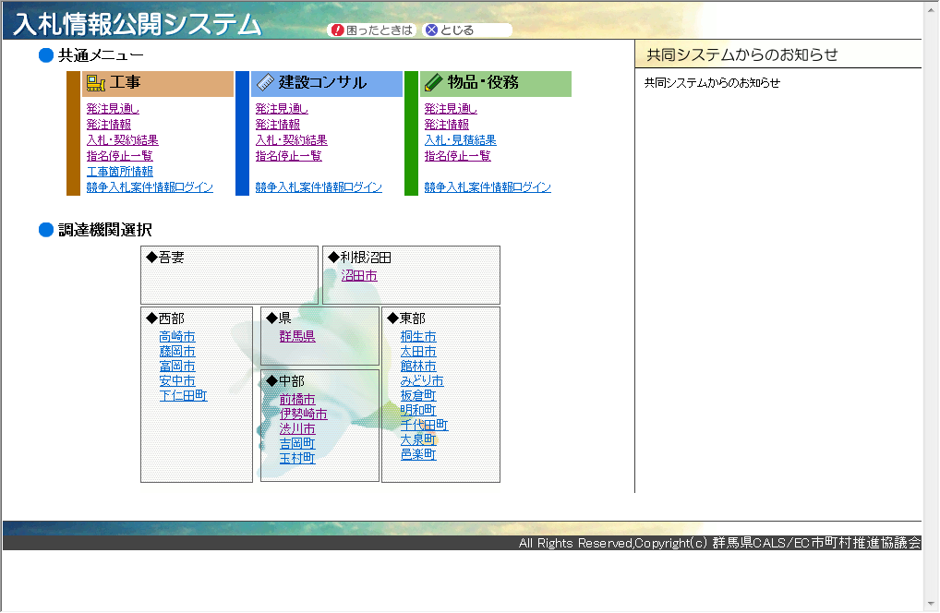
②「藤岡市」をクリック
- 「藤岡市」をクリック（藤岡市の発注情報を確認できます）
その他下記ABの操作でも検索できます。
A発注情報を指定する場合場合「発注情報」をクリック
B発注情報を指定しない場合「競争入札案件情報ログイン」をクリック

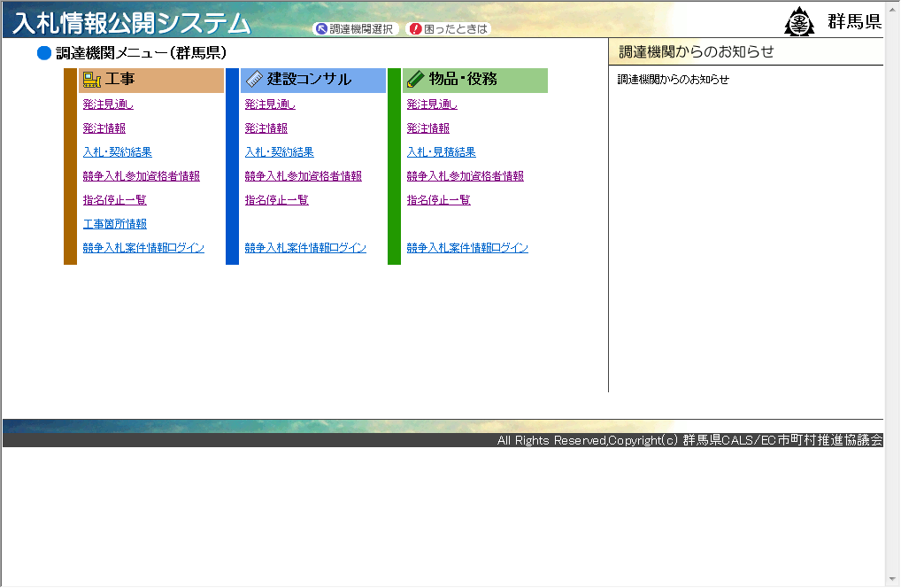
③「発注情報」をクリック
- 「発注情報」をクリック

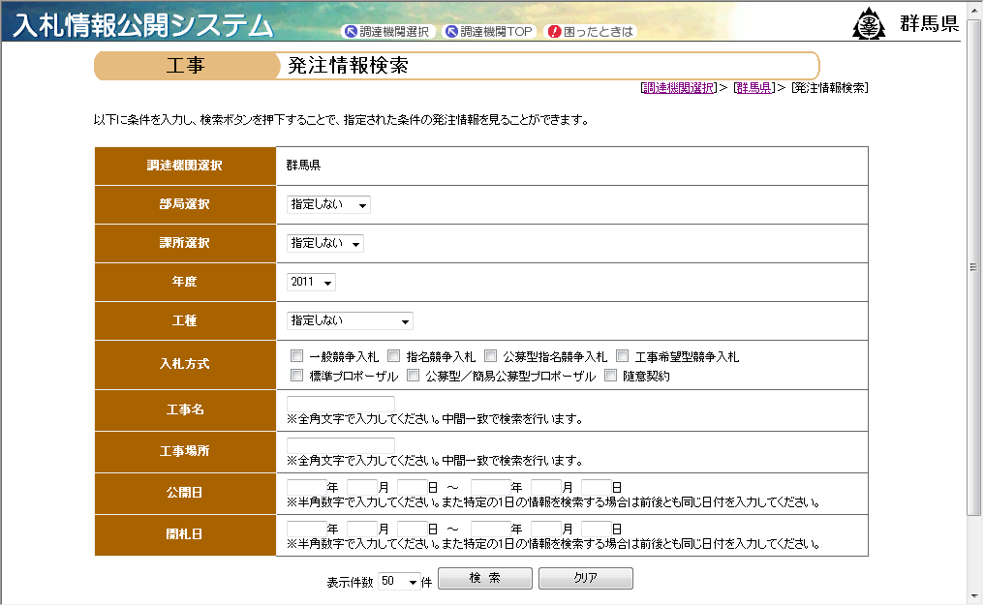
⑤「検索」をクリック
④入札方式を選択すれば絞り込みができます。 例 一般競争入札
能
（
- 検索条件を設定する
- 「検索」をクリック

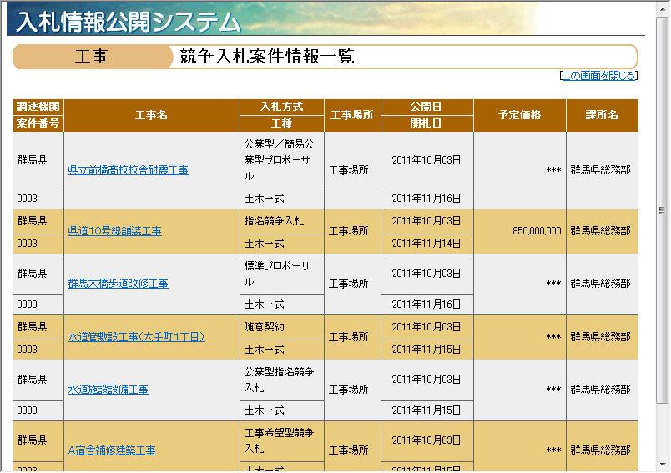
⑥工事名をクリック
- 工事名をクリック

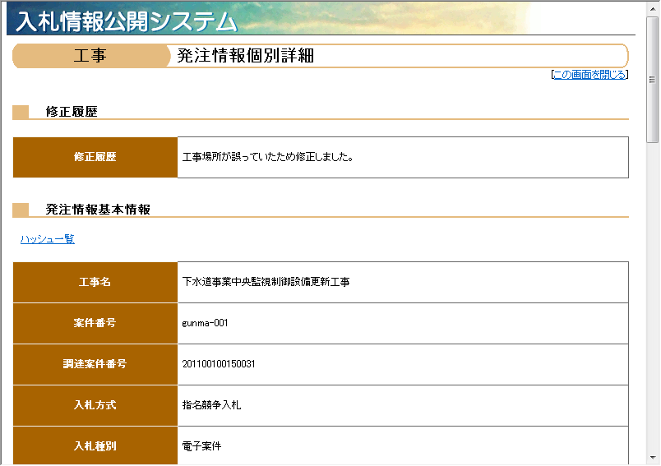

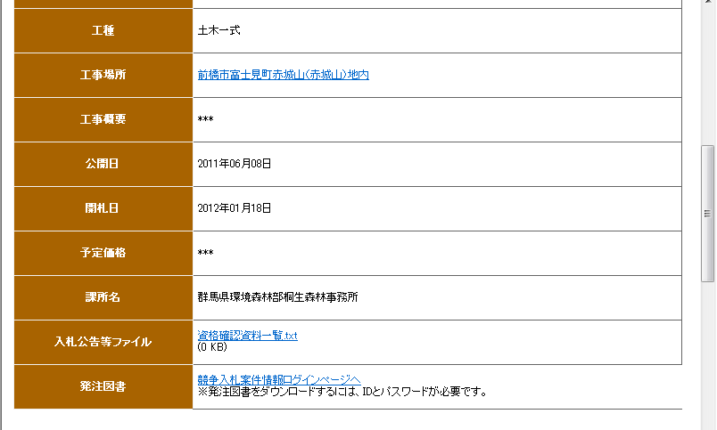

⑦クリック

⑧クリック

- 入札公告等ファイルを参照したい場合にはそのファイル名をクリックする。
- 発注図書ファイル等を参照したい場合には、そのファイル名をクリックする。

